Intentieverklaring Superfietser 2021-2022

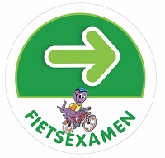

Wij, ouders van _____________________uit klas _________

verklaren hierbij dat:

- Wij verkeersopvoeding belangrijk vinden in de opvoeding van ons kind.
- Wij ons kind zullen voorbereiden op het examen in juni.
- Wij enkele keren met ons kind zullen oefenen om de aangeduide knelpunten te beheersen.
- Wij de school schriftelijk zullen verwittigen indien ons kind de fietstocht nog niet zelfstandig kan fietsen aan het einde van het schooljaar, zodat er geen onnodige risico’s genomen worden.

Handtekening(en): datum:

